Autore: Simone Cipriani, matricola 5951907
sim.cipr@gmail.com, s.cipriani@aem-progetti.com
Data di consegna: XX/XX/XX

ESERCIZIO 1: scheduler di processi

Descrizione dell'implementazione

File globals.h

#include <stdlib.h>

#define LIST_INIT_LEN 5
#define LIST_ENLARGE_STEP 5

typedef struct {
int i_id;
int i_priority;
char c_name[8];
int i_cycles;
} task_t;

task_t* task_list;
size_t task_size;
int i_num_task;

int i_assign_id;

#define PRIORITY 1
#define LJF 0
int i_policy;

Questo header contiene la dichiarazione delle strutture globali usate in varie parti del programma.

L'inclusione alla libreria standard di C avviene in questo file, in quanto le funzioni in essa contenute saranno utili in molti altro sorgenti.

Il concetto di processo è stato rappresentato con una struttura contente gli attributi caratteristici, mentre l'insieme dei processi attivi nel sistema è mantenuto in una lista di tasks allocata dinamicamente nello heap.

In questo header vengono impartite direttive al preprocessore per quanto riguarda la policy di scheduling (rappresentata con un valore numerico intero) e i valori predefiniti per la modifica della memoria allocata alla lista di processi.

File cmd.h

int insertTask(int i_priority, char c_name[], int i_exec);
int execTopTask();
int execTask(int i_id);
int deleteTask(int i_id);
int alterPriority(int i_id, int i_new_priority);
int switchSchedulingPolicy();

File io.h

void printProgHead();
void printCmds();
void printTaskList();

int dispatchCMD();

File list.h

int initTaskList(int i_len);
int alterListSize(int i_len);
int releaseEmptySpace();

void sortList();

Questi tre headers contengono le dichiarazioni delle funzioni implementate nei file sorgenti e usate nel corso dell'esecuzione del programma.

File main.c

#include "headers/globals.h"
#include "headers/list.h"
#include "headers/io.h"

int main() {

printProgHead();

// init list
int i_ret_code;
i_ret_code = initTaskList(LIST_INIT_LEN);
if (i_ret_code!=EXIT_SUCCESS)
return i_ret_code;

//default policy is priority
i_policy = PRIORITY;

//main program loop
while(1) {
printCmds();
i_ret_code = dispatchCMD();
if (i_ret_code!=EXIT_SUCCESS)
return i_ret_code;
sortList();
printTaskList();
}

//should never reach here, but in case..
return EXIT_FAILURE;
};

Questo file sorgente contiene il metodo main.

Esso comincia stampando nello standard output l'intestazione del programma ed inizializza la lista dei processi chiamando delle apposite funzioni. Viene inoltre impostato un valore di default per la politica di scheduling utilizzata.

Successivamente, il metodo main si occupa di gestire il loop principale del programma, nel quale vengono eseguite in un ciclo infinito le seguenti operazioni: stampa dei comandi, esecuzione del comando inserito, ordinamento della lista di processi secondo la politica di scheduling impostata ed infine stampa dei processi immessi nel sistema.

Non è prevista uscita dal loop perché si prevede che l'utente termini il programma immettendo l'apposito comando (oppure direttamente killando il processo, come non poche volte è stato necessario fare in fase di sviluppo).

File list.c

#include "headers/globals.h"

int initTaskList(int i_len)
{
i_assign_id = 1;
i_num_task = 0;
task_size = i_len;

task_list = malloc(i_len * sizeof(task_t));
if (task_list)
return EXIT_SUCCESS;
else
return EXIT_FAILURE;
}

int alterListSize(int i_len)
{
task_size += i_len;
task_t* realloc_task = realloc(task_list, task_size * sizeof(task_t));
if (realloc_task)
{
free(task_list);
task_list = realloc_task;
return EXIT_SUCCESS;
}
else
return EXIT_FAILURE;
}

int releaseEmptySpace()
{
task_t* clean_task_list = malloc( (i_num_task +1) * sizeof(task_t));

if (!task_list)
return EXIT_FAILURE;

int i;
for (i=0; i<task_size; i++)
clean_task_list[i] = task_list[i];

free(task_list);
task_list = clean_task_list;
task_size = i_num_task + 1;

return EXIT_SUCCESS;
}

int compare(task_t a, task_t b)
{
if (i_policy==PRIORITY)
{
if (a.i_priority==b.i_priority)
return (a.i_id<b.i_id);
else
return (a.i_priority<b.i_priority);
}

if (i_policy==LJF)
{
if (a.i_cycles==b.i_cycles)
return (a.i_id<b.i_id);
else
return (a.i_cycles>b.i_cycles);
}

//default case, should never happen
return 0;
}

//bubble sort, terrible in performances but easy to implement
void sortList()
{
int i,k;
task_t temp;
for(i = 0; i<i_num_task-1; i++)
{
for(k = 0; k<i_num_task-1-i; k++)
{
if (compare(task_list[k],task_list[k+1]))
{
temp = task_list[k];
task_list[k] = task_list[k+1];
task_list[k+1] = temp;
}
}
}
}

In questo modulo del programma sono definite le implementazioni delle funzioni che si occupano di gestire la lista di processi immessi.

La funzione initTaskList si occupa di allocare memoria sufficiente a contenere una lista di processi cntenente un determinato numero di elementi (fornito alla funzione come parametro) utilizzando la funzione di libreria standard malloc.

La funzione alterListSize invece viene invocata qualora la memoria allocata per la lista dei processi non dovesse più essere sufficiente. Essa usa la funzione di libreria standard realloc per riallocare la lista in una nuova area di memoria.

La funzione releaseEmptySpace invece serve a liberare la memoria occupata dalla lista qualora il numero degli elementi in essa contenuti dovesse scendere anziché aumentare. Essa alloca una nuova area di memoria di dimensione appena sufficiente, copia la lista di processi in essa e rilascia la memoria occupata dalla vecchia lista con la funzione di libreria standard free.

File io.c

#include <stdio.h>

#include "headers/globals.h"
#include "headers/cmd.h"

void printProgHead()
{
printf("\n*** Scheduler Simulator v1.0 - Simone Cipriani ***\n\n");
}

void printCmds()
{
printf("Enter one of the following commands:\n");
printf(" 1 [insert new task]\n");
printf(" 2 [execute first-in-queue task]\n");
printf(" 3 [execute specified task]\n");
printf(" 4 [delete specified task]\n");
printf(" 5 [alter specified task's priority]\n");
printf(" 6 [switch scheduling policy]\n");
printf(" 7 [exit]\n");
}

#define SEPARATOR "+----+----------+-------+----------+\n"

void printTaskList()
{
printf("\n");
printf(SEPARATOR);
printf("| ID | PRIORITY | EXEC. | NAME |\n");
printf(SEPARATOR);
int i =0;
for (i=0; i<i_num_task; i++)
{
printf("| %d", task_list[i].i_id);

if (task_list[i].i_id < 10)
printf(" |");
else
printf(" |");

printf(" %d", task_list[i].i_priority);

printf(" | %d", task_list[i].i_cycles);
if (task_list[i].i_cycles < 10)
printf(" ");
else
printf(" ");

printf("| %s", task_list[i].c_name);

printf("\n");

printf(SEPARATOR);
}
printf("\n");
}

int dispatchCMD()
{
int i_cmd;
scanf( "%d", &i_cmd );

if (i_cmd==1)
{
int i_priority, i_exec;
char c_name[8];

printf("Insert task priority:\n");
scanf( "%d", &i_priority );
if (i_priority > 9 || i_priority < 0)
{
printf("ERROR: please inster a number between 0 and 9!\n");
return EXIT_SUCCESS;
}

printf("Insert task name:\n");
scanf("%s", &c_name);

printf("Insert remaining executions:\n");
scanf( "%d", &i_exec );

if (insertTask(i_priority, c_name, i_exec)!=EXIT_SUCCESS)
{
printf("ERROR: could not insert task!");
printf("Probably something has gone very bad with memory, the program is closing.");
return EXIT_FAILURE;
}
return EXIT_SUCCESS;

}

if(i_cmd==2)
{
if (execTopTask() !=EXIT_SUCCESS)
{
printf("ERROR: could not execute first-in-queue task!");
printf("Probably something has gone very bad with memory, the program is closing.");
return EXIT_FAILURE;
}
return EXIT_SUCCESS;
}

if(i_cmd==3)
{
int i_id;
printf("Insert task id:\n");
scanf( "%d", &i_id );
if (execTask(i_id) !=EXIT_SUCCESS)
{
printf("ERROR: could not execute specified task!");
return EXIT_SUCCESS;
}
return EXIT_SUCCESS;

}

if(i_cmd==4)
{
int i_id;
printf("Insert task id:\n");
scanf( "%d", &i_id );
if (deleteTask(i_id) !=EXIT_SUCCESS)
{
printf("ERROR: could not delete specified task!");
return EXIT_SUCCESS;
}
return EXIT_SUCCESS;
}

if(i_cmd==5)
{
int i_id, i_priority;
printf("Insert task id:\n");
scanf( "%d", &i_id );
printf("Insert task priority:\n");
scanf( "%d", &i_priority );
if (alterPriority(i_id, i_priority) !=EXIT_SUCCESS)
{
printf("ERROR: could not alter priority of specified task!");
return EXIT_SUCCESS;
}
return EXIT_SUCCESS;
}

if(i_cmd==6)
{
if (switchSchedulingPolicy() == EXIT_SUCCESS)
{
if (i_policy == PRIORITY)
printf("\nScheduling policy now set to PRIORITY\n");
if (i_policy == LJF)
printf("\nScheduling policy now set to LONGEST JOB FIRST\n");

return EXIT_SUCCESS;
}
}

if(i_cmd==7)
exit(0);

//unknown command
printf("Unknown command. Please enter a valid one:\n");
return dispatchCMD();
}

In questo file sorgente sono definite le funzioni che si occupano di gestire gli input ricevuti dal programma attraverso lo stdin e di inviare l'output allo stdout. Questo sorgente è infatti l'unico ad includere la libreria <stdio.h>.

Le funzioni printProgHead, printCmds e printTaskList sono quelle che si occupano di scrivere l'output nello standard output (che, nel caso di questo programma, è la console). La prima viene invocata soltanto all'avvio del programma, le altre due dopo ogni operazione richeista dall'utente.

La funzione dispatchCMD invece si occupa di leggere l'input dell'utente e di invocare la funzione appropriata per eseguire il comando immesso.

File cmd.c

#include <string.h>

#include "headers/globals.h"
#include "headers/list.h"
#include "headers/cmd.h"

int insertTask(int i_p, char c_n[], int i_ex)
{
task_t t;

t.i_id = i_assign_id;
i_assign_id++;
t.i_priority = i_p;
strncpy(t.c_name, c_n, 8); // any character beyond 8th will be ignored
t.i_cycles = i_ex;

if (task_size > i_num_task) {
task_list[i_num_task] = t;
i_num_task++;
return EXIT_SUCCESS;
}
else {
int iError = alterListSize(LIST_ENLARGE_STEP);
task_list[i_num_task] = t;
i_num_task++;
return iError;
}
}

int execTopTask()
{
task_list[i_num_task-1].i_cycles--;

if (task_list[i_num_task-1].i_cycles <= 0)
return deleteTask(task_list[i_num_task-1].i_id);
else return EXIT_SUCCESS;
}

int execTask(int i_task_id)
{
int i;
for (i=0; i<i_num_task; i++)
{
if (task_list[i].i_id == i_task_id)
{
task_list[i].i_cycles--;
if (task_list[i].i_cycles <= 0)
return deleteTask(task_list[i].i_id);
else return EXIT_SUCCESS;
}
}
//if id does not exist, simply do nothing
//and let cmd dispatcher print an error msg
return EXIT_FAILURE;
}

int deleteTask(int i_task_id)
{
int k;
for(k = 0; k<i_num_task; k++) {
if (task_list[k].i_id == i_task_id)
{
task_list[k].i_id = 0;
task_list[k].i_priority = 0;
strncpy(task_list[k].c_name, "", 8);
task_list[k].i_cycles = 0;
}
}
i_num_task--;
return releaseEmptySpace();
}

int alterPriority(int i_task_id, int i_new_p)
{
int k;
for(k = 0; k<i_num_task; k++) {
if (task_list[k].i_id == i_task_id)
{
task_list[k].i_priority = i_new_p;
return EXIT_SUCCESS;
}
}
return EXIT_FAILURE;
}

int switchSchedulingPolicy()
{
if (i_policy == PRIORITY)
i_policy = LJF;
else if (i_policy == LJF)
i_policy = PRIORITY;

return EXIT_SUCCESS;
}

Le funzioni contenute in questo sorgente sono quelle che implementano i comandi richiesti dalle specifiche dell'esercizio: parafrasando un'espressione diventata un meme su alcuni social network, this is where the magic happens.

E' stata scritta una funzione per ogni comando. Esse realizzano l'implementazione richeista invocando le procedure i cui prototipi sono stati definiti negli header inclusi ed eseguendo operazioni elementari.

Viene inclusa la libreria <string.h> per avvalersi di strncpy.

Istruzioni per la compilazione

Il file build_run.sh contiene uno script bash che esegue I comandi necessari per compilare ed eseguire il programma. Il contenuto del file è il seguente:

#!/bin/sh

# clean
rm -rf bin
mkdir bin

# compile
cc -c src/main.c -o bin/main.o
cc -c src/list.c -o bin/list.o
cc -c src/cmd.c -o bin/cmd.o
cc -c src/io.c -o bin/io.o

# link
cc bin/main.o bin/list.o bin/cmd.o bin/io.o -o bin/main

# run
./bin/main

La prima operazione che viene eseguita è una pulizia della cartella ./bin, onde rimuovere ogni file generato da compilazioni precedenti. Per fare ciò viene usato il comando rm con il flag -rf, che elimina la cartella argomento e tutto il suo contenuto. Successivamente, la stessa cartella viene ricreata con il comando mkdir.

La fase di compilazione prevede l'invocazione del comando cc con il flag -c per generare i file oggetto dei vari moduli del programma a partire dai sorgenti.

Per generare finalmente un file eseguibile, viene invocato nuovamente il comando cc, che provvederà a linkare i file oggetto generati precedentemente, producendo un solo file che potrà essere lanciato.

L'ultimo comando, infatti, lancia l'eseguibile.

Esempio di compilazione:

- aprire una shell bash e posizionarsi nella cartella principale del programma con il comando cd:

- lanciare lo script bash contenuto nella cartella invocandolo da bash:

Evidenza di funzionamento

Compilazione e lancio del programma (vedere sezione precedente):
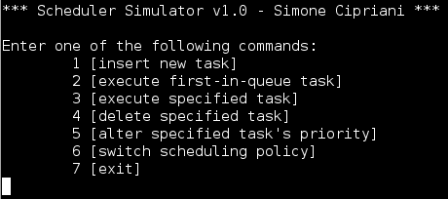

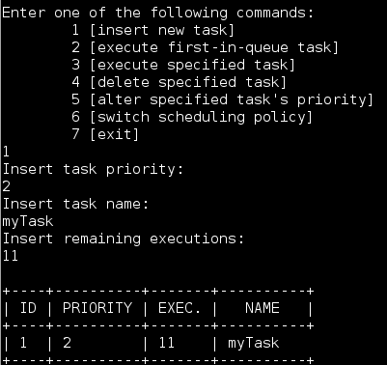
Inserimento di un task:

Inserimento di altri task:
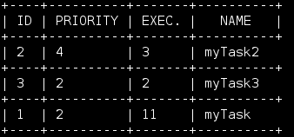

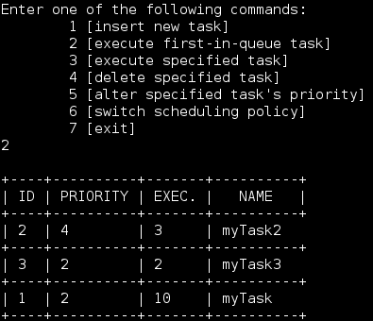
Esecuzione del primo task nella coda:

Esecuzione di un task specificato:
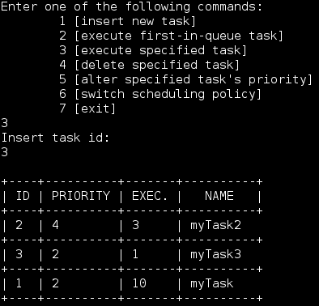

Modifica della priorità di un task:
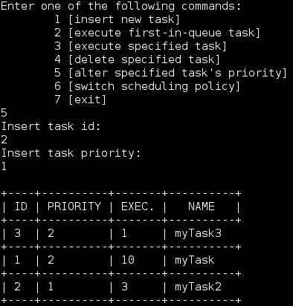

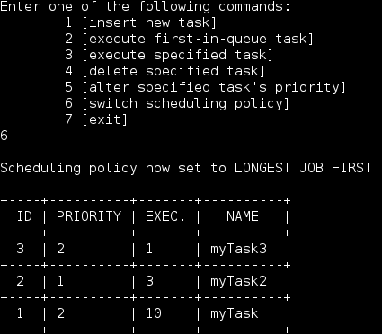
Cambio della politica di scheduling:

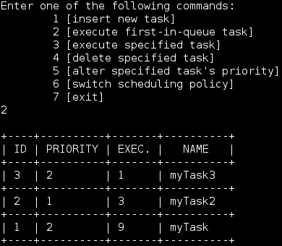
Esecuzione del primo task nella coda:

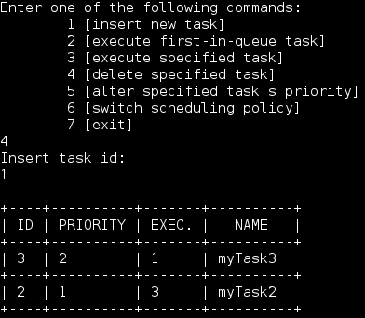
Eliminazione di un task specificato:

ESERCIZIO 2: ...

